13.04 Математика Тема урока: « Cложение и вычитание целых чисел в пределах 1000 (все случаи) ».  Вспомним правило: При сложении и вычитании в столбик - единицы подписываем под единицами, десятки под десятками, сотни под сотнями  -Если получилось при сложении больше10, отдаем 1 соседу и пишем у соседа 1.  1 1 1  Например: 226 186  + 44 +154  27 0 340  Решите примеры: с.93 №322 ,1,2 столбик, в столбик  518+32 654+39  471+19 376+15  345+25 748+36  Решите примеры: с.96 №345 (2) 3,4 столбик, в столбик  349+191 64+247  476+234 297+48  343+278 456+164 | 14.04 Математика Тема урока: « Cложение и вычитание целых чисел в пределах 1000 (все случаи) ».  Вспомним правило: При сложении и вычитании в столбик - единицы подписываем под единицами, десятки под десятками, сотни под сотнями  -Если мы не можем отнять число, занимаем у соседа 1 десяток и ставим точку.  .10 .910  Например: 431 400  -217 - 33  214 367  Решите примеры: с.97 №351, 1,2 столбик в столбик  344-216 745-127  756-539 634-18  273-154 452-38  Решите примеры: с.101 № 381 (2) 3,4 столбик в столбик  900-75 800-631  600-256 900-572  400-128 200-175
15.04 Математика Тема урока: «Проверка арифметических действий сложения и вычитания».  Вспомним правило: сложение проверяется вычитанием, а вычитание сложением.  Например:  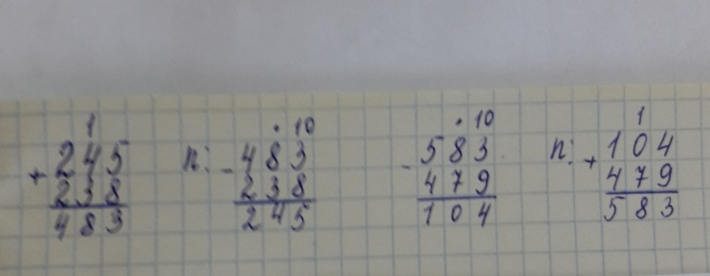  Решите примеры: с.100 № 376 1,2 столбик  345+238 709+148  538- 479 450-208  184+216 367+25  Задача: (прочитать и разобрать) На пошив костюмов израсходовали 326м ткани, а на пошив пальто- на 135м больше Сколько метров ткани израсходовали на пошив пальто?  Рассуждаем: Если на пальто пошло на 135м больше, значит надо прибавить.  Решаем: 326  +135  461м  Ответ: на пальто пошло 461м ткани | 16.04 Математика Тема урока: «Умножение чисел, один из компонентов которых 1,10, 100,0».  Вспомним правило: Если число умножается на 1, получается то же самое число.  Например: 1х5=5 3х1=3  Решите примеры:  7х1 1х15  1х4 1х9  42х1 1х42  Вспомним правило: Если число умножается на 10, 100, то приписывается столько нулей, сколько у числа, на которое умножаем  Например: 2х10=20 7х100=700  10х3=30 100х5=500  Решите примеры:  8х10 2х100  10х7 9х100  12х10 100х6
17.04 Математика Тема урока: «Деление чисел, один из компонентов которых 1,10, 100,0».
Вспомним правило: Если число делится на 1, получается то же самое число.
Например: 5:1=5 8:1=8
Решите примеры:
7:1 15:1
4:1 9:1
12:1 34:1
Вспомним правило: Если число делится на 10 или 100, то зачеркивается (убирается ) столько нулей, сколько у 10 и 100.
Например: 50:10=5 800:100=8
Решите примеры:
30:10 400:100
80:10 200:100
130:10 900:100
Вспомним правило: Если любое число разделить на 0, получится 0. На 0 делить нельзя!!
Например: 0:6=0 0:12=0
Решите примеры:
0:8 5х0
0х8 0:5
0:3 3х0

